Page 174. Exercice 6.
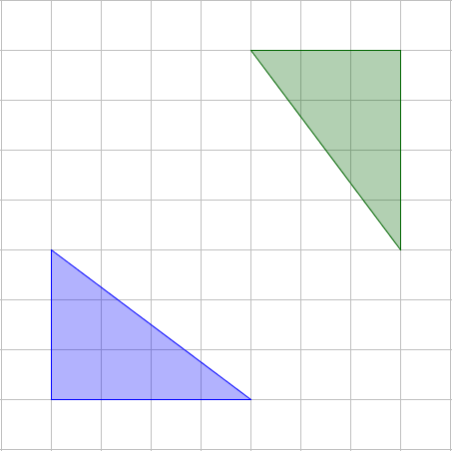
Dans quel(s) cas les triangles sont-ils symétriques par rapport à un axe ?
☐ R1.
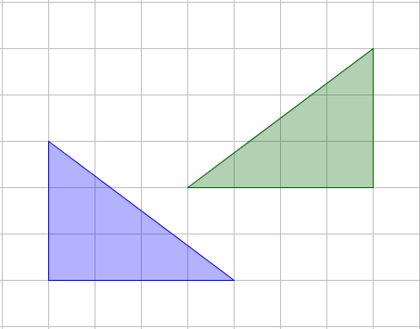
☐ R2.

☐ R3.
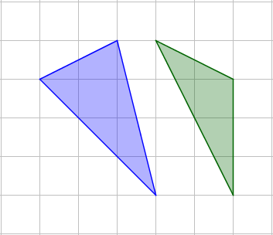
☐ R4.
